实验六 描绘弹簧振子的振动图像

实验器材
朗威分体式位移传感器（LW-F831）、弹簧振子实验器、计算机等。

实验装置
如图 6 – 1。
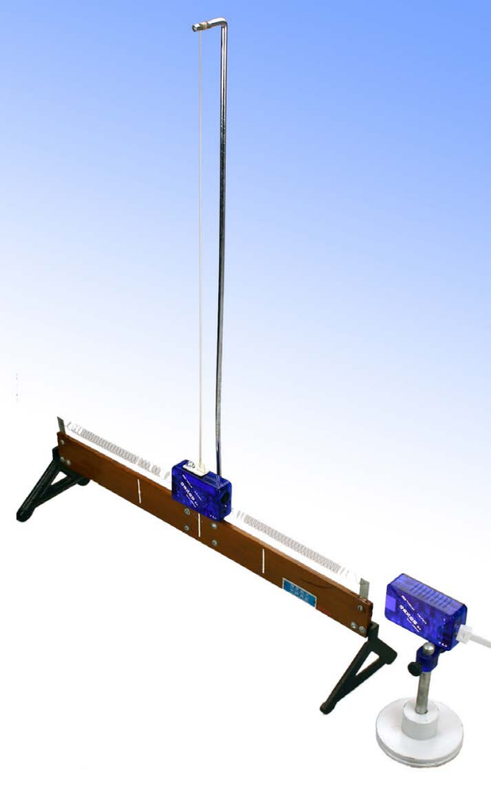
图 6 – 1 弹簧振子的振动实验装置

实验操作（专用软件）
1．固定在支架上的位移传感器接收器，与数据采集器相连；发射器两端的金属环与弹簧振子的水平弹簧相连，并用细线垂挂在实验器立柱上；
2．进入专用软件“ 弹簧振子的振动图像”实验；
3．打开位移传感器发射器电源，单击“开始记录”，让位移传感器发射器做简谐振动，得到如图 6 – 2 所示的实验图像。
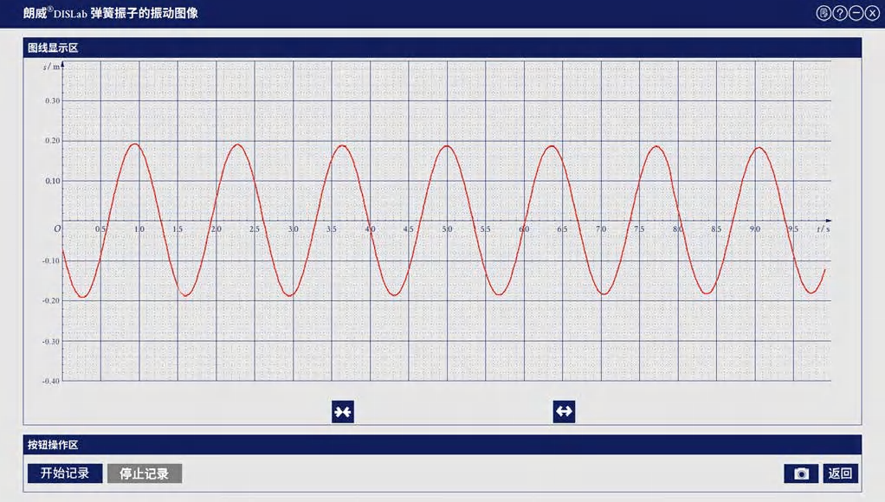
图 6 – 2 专用软件 弹簧振子振动实验曲线

讨论
本实验装置研究的是水平状态的弹簧振子摆动图像。怎样研究垂直状态下的弹簧振子摆动图像？实验装置应该怎样组建？
注意
软件默认弹簧振子（位移传感器发射器）自由点为平衡位置（即位移零点），振子接近位移传感器接收器位移为负，远离为正。

实验操作（通用软件）
1．进入通用软件实验界面，单击“组合图线”，添加“位移 – 时间”图线，开启位移传感器发射器电源，并使其做简谐振动，得到实验图线后，单击“停止”；
2．选择一段“s – t”图线作为研究对象，单击“拟合”，选取正弦拟合，得到如图 6 – 3 所示的实验图线，分析实验结果。
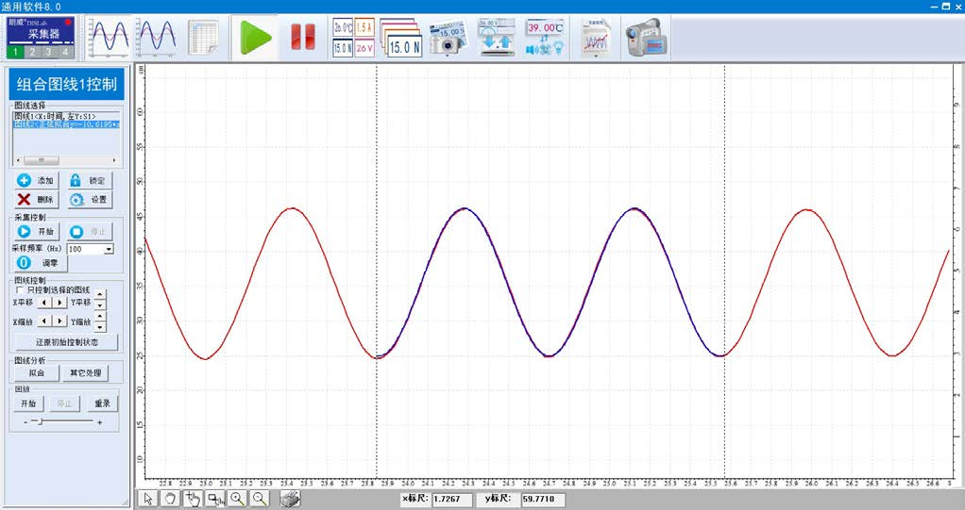
图 6 – 3 通用软件 弹簧振子振动实验曲线
视频地址：http://llongwill.qybee.com/lecture/14412。

